

**Об утверждении границ зон охраны объекта культурного**

**наследия регионального значения** **«Здание, в котором был арестован подпольный обком РКП(б)», расположенного по адресу: Республика Дагестан,** **г. Буйнакск, ул. Дахадаева, №30 и Требований к градостроительным регламентам в границах данных зон**

В соответствии со ст. 34 Федерального закона от 25 июня 2002 г. № 73-ФЗ «Об объектах культурного наследия (памятниках истории и культуры) народов Российской Федерации» (Собрание законодательства РФ, 2002, № 26, ст. 2519; официальный интернет-портал правовой информации (http://www.pravo.gov.ru), 2023, 19 октября, № 0001202310190008), постановлением Правительства Российской Федерации от 12 сентября 2015 г. № 972 «Об утверждении Положения о зонах охраны объектов культурного наследия (памятников истории и культуры), народов Российской Федерации и о признании утратившими силу отдельных положений нормативных правовых актов Правительства Российской Федерации» (Собрание законодательства РФ, 2015, № 38, ст. 5298; 2021, № 44 (Часть III), ст. 7408), пп. 6.3 п. 6 ст. 7, ст. 20 Закона Республики Дагестан от 3 февраля 2009 г. № 7 «Об объектах культурного наследия (памятниках истории и культуры) народов Российской Федерации, расположенных на территории Республики Дагестан» (Собрание законодательства Республики Дагестан, 2009, № 3, ст. 77; официальный интернет-портал правовой информации (http://www.pravo.gov.ru), 2024, 11 марта, № 0500202403110028), Положением об Агентстве по охране культурного наследия Республики Дагестан, утвержденным постановлением Правительства Республики Дагестан от 18 ноября 2016 № 342 (официальный интернет-портал правовой информации (http://www.pravo.gov.ru), 2016, 23 ноября, № 0500201611230005; 2024, 27 апреля, № 0500202404270014),

**приказываю:**

1.Утвердить границы зон охраны объекта культурного наследия регионального значения «Здание, в котором был арестован подпольный обком РКП(б)», расположенного по адресу: Республика Дагестан, г. Буйнакск, ул. Дахадаева, №30, согласно приложению № 1;

2.Утвердить требования к градостроительным регламентам в границах зон охраны объекта культурного наследия регионального значения, указанного в пункте 1 настоящего приказа, согласно приложению № 2.

3. Отделу правового обеспечения направить настоящий приказ на государственную регистрацию в Министерство юстиции Республики Дагестан, официальную копию приказа в прокуратуру Республики Дагестан и Управление Министерства юстиции Российской Федерации по Республике Дагестан для включения в федеральный регистр Российской Федерации в установленном законодательством порядке.

4. Отделу по работе с единым государственным реестром объектов культурного наследия обеспечить размещение информации о границах зон охраны, режимах использования земель и земельных участков и требований к градостроительным регламентам в границах зон охраны объекта культурного наследия регионального значения «Здание, в котором был арестован подпольный обком РКП(б)», расположенного по адресу: Республика Дагестан, г. Буйнакск, ул. Дахадаева, №30, в едином государственном реестре объектов культурного наследия (памятников истории и культуры) народов Российской Федерации, в федеральной государственной информационной системе территориального планирования, а также направить указанную информацию в орган кадастрового учета для внесения в государственный кадастр недвижимости.

Направить копию приказа в Администрацию ГО «Город Буйнакск» в течение семи календарных дней с даты вступления в силу данного приказа.

5. Консультанту отдела Алиевой Н.М. разместить настоящий приказ на сайте Агентства по охране культурного наследия Республике Дагестан в информационно-телекоммуникационной в сети «Интернет» (https://dagnasledie.e-dag.ru/).

6. Настоящий приказ вступает в силу в установленном законодательством порядке.

7. Контроль за исполнением настоящего приказа оставляю за собой.

**Руководитель М. Мусаев**

Приложение № 1

к приказу Агентства по охране культурного наследия

Республики Дагестан

от «__» _______ 2024 года № _____

**Карта (схема) границ зон охраны объекта культурного наследия регионального значения** **«Здание, в котором был арестован**

**подпольный обком РКП(б)»,**

**(****Республика Дагестан, г. Буйнакск, ул.Дахадаева, №30)**

**М 1:1000**

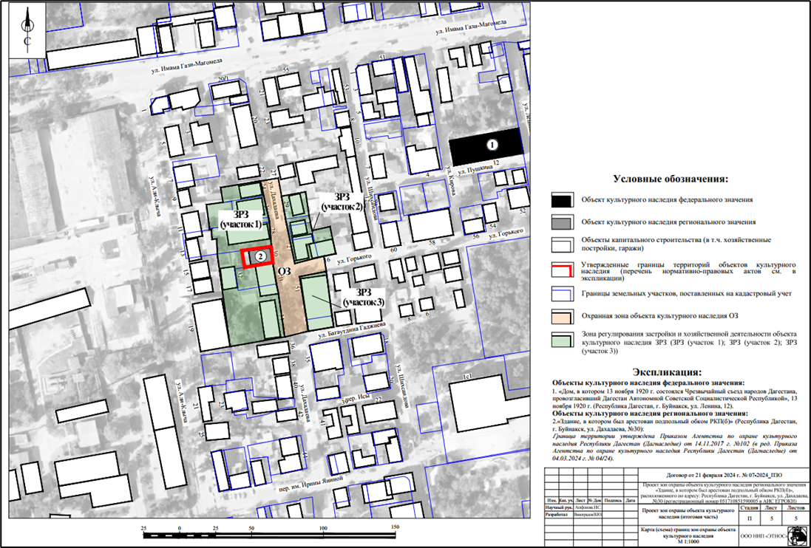

Рис.1. Карта (схема) границ зон охраны объекта культурного наследия регионального значения «Здание, в котором был арестован подпольный обком РКП(б)», (Республика Дагестан, г. Буйнакск, ул.Дахадаева, №30).

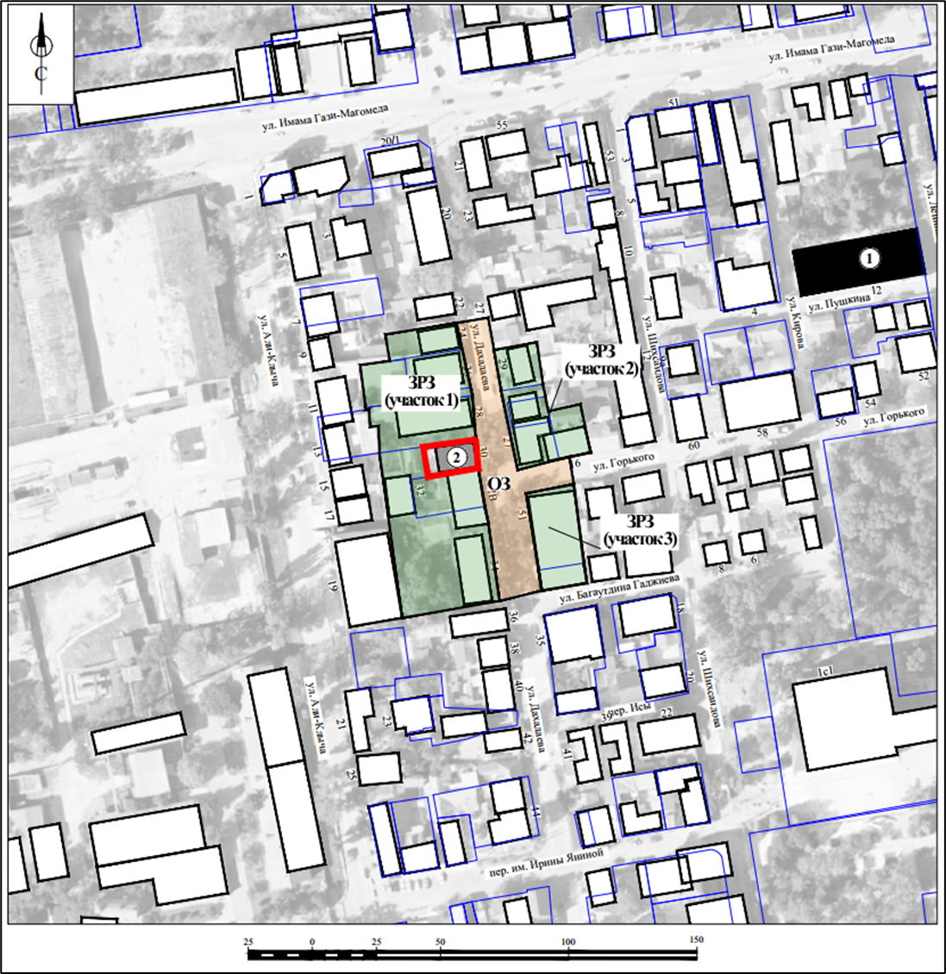

Рис.2. Карта (схема) границ зон охраны объекта культурного наследия регионального значения «Здание, в котором был арестован подпольный обком РКП(б)», (Республика Дагестан, г. Буйнакск, ул.Дахадаева, №30).

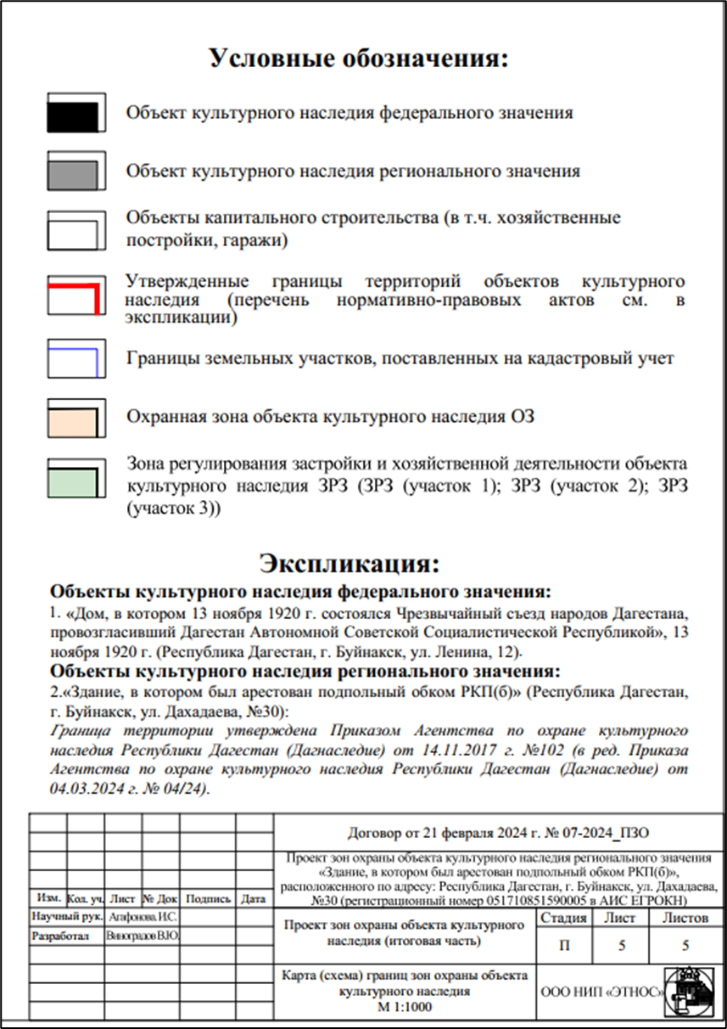

Рис.3. Условные обозначения к карта (схема) границ зон охраны объекта культурного наследия регионального значения «Здание, в котором был арестован подпольный обком РКП(б)», (Республика Дагестан, г. Буйнакск, ул.Дахадаева, №30).

**Экспликация:**

**Объект культурного наследия федерального значения:**

1.«Дом, в котором 13 ноября 1920 г. состоялся Чрезвычайный съезд народов Дагестана, провозгласивший Дагестан Автономной Советской Социалистической Республикой», 13 ноября 1920 г. (Республика Дагестан, г. Буйнакск, ул. Ленина, 12).

**Объект культурного наследия регионального значения:**

1. «Здание, в котором был арестован подпольный обком РКП(б)» (Республика Дагестан, г. Буйнакск, ул. Дахадаева, №30).

**I. Установление границ охранных зон объекта культурного**

**наследия регионального значения «Здание, в котором был арестован подпольный обком РКП(б)», (Республика Дагестан, г. Буйнакск, ул. Дахадаева, №30)**

**1.1.Описание прохождения границы охранной зоны объекта**

**культурного наследия (ОЗ)**

|  |  |  |  |  |
| --- | --- | --- | --- | --- |
| **Прохождение границы** | | **Описание прохождения границы** | | |
| **от точки** | **до точки** |
| **Направление** | **Протяженность, м** | **Дирекционный угол** |

| **1** | **2** | **3** | **4** | **5** |
| --- | --- | --- | --- | --- |
| 1 | 2 | в юго-восточном | 12.73 | 169° 58' 49" |
| 2 | 3 | в юго-восточном | 16.24 | 169° 59' 53" |
| 3 | 4 | в юго-восточном | 31.46 | 168° 15' 14" |
| 4 | 5 | в северо-восточном | 20.89 | 75° 41' 48" |
| 5 | 6 | в юго-восточном | 10.88 | 171° 17' 8" |
| 6 | 7 | в юго-западном | 18.88 | 259° 13' 33" |
| 7 | 8 | в юго-восточном | 30.33 | 170° 55' 54" |
| 8 | 9 | в юго-восточном | 08.16 | 171° 53' 59" |
| 9 | 10 | в юго-западном | 16.78 | 256° 22' 7" |
| 10 | 11 | в северо-западном | 30.35 | 351° 50' 26" |
| 11 | 12 | в северо-западном | 06.99 | 347° 36' 48" |
| 12 | 13 | в северо-западном | 15.07 | 350° 22' 31" |
| 13 | 14 | в северо-западном | 10.22 | 355° 14' 41" |
| 14 | 15 | в северо-западном | 17.08 | 355° 36' 5" |
| 15 | 16 | в северо-западном | 29.15 | 347° 34' 48" |
| 16 | 1 | в северо-восточном | 12.06 | 80° 45' 56" |

**1.2. Сведения о местоположении границы охранной зоны объекта культурного наследия (перечень координат характерных (поворотных) точек) (ОЗ)**

|  |
| --- |
| **Описание местоположения границы** |
| **охранной зоны объекта культурного наследия регионального значения (ОЗ)** |

|  |  |  |  |  |  |  |  |  |
| --- | --- | --- | --- | --- | --- | --- | --- | --- |
| Сведения об объекте | | | | | | | | |
| №  п/п | Характеристика объекта | | | | | Описание характеристик | | |
| 1 | 2 | | | | | 3 | | |
| 1. | Местоположение объекта | | | | | Республика Дагестан, г. Буйнакск | | |
| 2. | Площадь объекта +/- величина погрешности определения площади (Р+/- Дельта Р) | | | | | 1772 м2 ± 15 м2 | | |
| 3. | Иные характеристики объекта | | | | | - | | |
| Сведения о местоположении границ объекта | | | | | | | | |
| 1.Система координат МСК-05 | | | | | | | | |
| 2.Сведения о характерных точках границ объекта | | | | | | | | |
| Обозначение характерных точек границ | | Координаты, м | | | Метод определения координат характерной точки | | Средняя квадратиче-ская погрешность положения характерной точки (Mt), м | Описание обозначения точки на местности (при наличии) |
| Геодезическая система координат | | |
| X | | Y |
| 1 | | 2 | | 3 | 4 | | 5 | 6 |
| 1 | | 200448,56 | | 318201,95 | Картометрический | | 0.10 | - |
| 2 | | 200436,03 | | 318204,16 | Картометрический | | 0.10 | - |
| 3 | | 200420,04 | | 318206,98 | Картометрический | | 0.10 | - |
| 4 | | 200389,24 | | 318213,38 | Картометрический | | 0.10 | - |
| 5 | | 200394,40 | | 318233,62 | Картометрический | | 0.10 | - |
| 6 | | 200383,64 | | 318235,27 | Картометрический | | 0.10 | - |
| 7 | | 200380,12 | | 318216,73 | Картометрический | | 0.10 | - |
| 8 | | 200350,16 | | 318221,51 | Картометрический | | 0.10 | - |
| 9 | | 200342,08 | | 318222,66 | Картометрический | | 0.10 | - |
| 10 | | 200338,12 | | 318206,35 | Картометрический | | 0.10 | - |
| 11 | | 200368,17 | | 318202,04 | Картометрический | | 0.10 | - |
| 12 | | 200375,00 | | 318200,54 | Картометрический | | 0.10 | - |
| 13 | | 200389,86 | | 318198,02 | Картометрический | | 0.10 | - |
| 14 | | 200401,04 | | 318197,09 | Картометрический | | 0.10 | - |
| 15 | | 200418,07 | | 318195,78 | Картометрический | | 0.10 | - |
| 16 | | 200446,54 | | 318189,51 | Картометрический | | 0.10 | - |
| 1 | | 200448,56 | | 318201,95 | Картометрический | | 0.10 | - |
| 3.Сведения о характерных точках части (частей) границы объекта | | | | | | | | |
| Обозначение характерных точек границ | | Координаты, м | | Метод определения координат характерной точки | Средняя квадратическая погрешность положения характерной точки (Mt), м | | | Описание обозначения точки на местности (при наличии) |
| Х | Y |
| 1 | | 2 | 3 | 4 | 5 | | | 6 |
| - | | - | - | - | - | | | - |

**II. Установление зоны регулирования застройки и хозяйственной деятельности объекта культурного наследия регионального значения «Здание, в котором был арестован подпольный обком РКП(б)», (Республика Дагестан, г. Буйнакск, ул. Дахадаева, №30)**

**2.1. Описание прохождения границы зоны регулирования застройки и хозяйственной деятельности объекта культурного наследия регионального значения (ЗРЗ)**

|  |  |  |  |  |
| --- | --- | --- | --- | --- |
| **Прохождение границы** | | **Описание прохождения границы** | | |
| **от точки** | **до точки** |
| **Направление** | **Протяженность, м** | **Дирекционный угол** |

| **1** | **2** | **3** | **4** | **5** |
| --- | --- | --- | --- | --- |
| ЗРЗ участок 1 | | | | |
| 1 | 2 | в юго-восточном | 29.15 | 167° 34' 48" |
| 2 | 3 | в юго-восточном | 17.08 | 175° 36' 5" |
| 3 | 4 | в юго-западном | 20.75 | 262° 7' 4" |
| 4 | 5 | в юго-восточном | 11.82 | 170° 20' 58" |
| 5 | 6 | в северо-восточном | 19.78 | 80° 20' 58" |
| 6 | 7 | в юго-восточном | 15.07 | 170° 22' 31" |
| 7 | 8 | в юго-восточном | 06.99 | 167° 36' 48" |
| 8 | 9 | в юго-восточном | 30.35 | 171° 50' 26" |
| 9 | 10 | в юго-западном | 38.57 | 260° 6' 8" |
| 10 | 11 | в северо-западном | 64.95 | 352° 11' 33" |
| 11 | 12 | в северо-западном | 10.49 | 358° 11' 47" |
| 12 | 13 | в юго-западном | 03.34 | 265° 42' 24" |
| 13 | 14 | в северо-западном | 06.82 | 356° 28' 15" |
| 14 | 15 | в юго-западном | 01.03 | 261° 14' 4" |
| 15 | 16 | в северо-западном | 0.98 | 353° 53' 39" |
| 16 | 17 | в северо-западном | 16.64 | 352° 51' 13" |
| 17 | 18 | в северо-восточном | 11.59 | 82° 33' 44" |
| 18 | 19 | в северо-западном | 10.53 | 350° 52' 39" |
| 19 | 1 | в северо-восточном | 28.06 | 80° 49' 59" |
| ЗРЗ участок 2 | | | | |
| 20 | 21 | в юго-восточном | 16.54 | 171° 56' 18" |
| 21 | 22 | в юго-восточном | 04.91 | 168° 8' 29" |
| 22 | 23 | в юго-восточном | 05.76 | 169° 36' 23" |
| 23 | 24 | в северо-восточном | 12.94 | 77° 51' 54" |
| 24 | 25 | в юго-восточном | 19.34 | 168° 25' 43" |
| 25 | 26 | в юго-западном | 12.51 | 258° 25' 47" |
| 26 | 27 | в юго-западном | 16.07 | 255° 36' 7" |
| 27 | 28 | в северо-западном | 31.46 | 348° 15' 14" |
| 28 | 29 | в северо-западном | 16.24 | 349° 59' 53" |
| 29 | 20 | в северо-восточном | 17.02 | 79° 59' 3" |
| ЗРЗ участок 3 | | | | |
| 30 | 31 | в юго-восточном | 31.03 | 172° 49' 19" |
| 31 | 32 | в юго-восточном | 07.98 | 170° 46' 25" |
| 32 | 33 | в юго-западном | 18.01 | 260° 43' 52" |
| 33 | 34 | в северо-западном | 08.16 | 351° 53' 59" |
| 34 | 35 | в северо-западном | 30.33 | 350° 55' 54" |
| 35 | 30 | в северо-восточном | 18.88 | 79° 13' 33" |

**2.2. Сведения о местоположении границы зоны регулируемой застройки и хозяйственной деятельности объекта культурного наследия регионального значения (перечень координат характерных (поворотных) точек) (ЗРЗ)**

|  |
| --- |
| **Описание местоположения границы** |
| **зоны регулирования застройки и хозяйственной деятельности**  **объекта культурного наследия регионального значения (ЗРЗ)** |
|  |

|  |  |  |  |  |  |  |  |  |  |  |  |
| --- | --- | --- | --- | --- | --- | --- | --- | --- | --- | --- | --- |
| Сведения об объекте | | | | | | | | | | | |
| №  п/п | Характеристика объекта | | | | | | Описание характеристик | | | | |
| 1 | 2 | | | | | | 3 | | | | |
| 1. | Местоположение объекта | | | | | | Республика Дагестан, г. Махачкала | | | | |
| 2. | Площадь объекта +/**-** величина погрешности определения площади (Р+/**-** Дельта Р) | | | | | | 5652 м2 ± 26 м2 | | | | |
| 3. | Иные характеристики объекта | | | | | | ЗРЗ состоит из 3х участков | | | | |
| Сведения о местоположении границ объекта | | | | | | | | | | | |
| 1.Система координат МСК-05 | | | | | | | | | | | |
| 2.Сведения о характерных точках границ объекта | | | | | | | | | | | |
| Обозначение характерных точек границ | | Координаты, м | | | | Метод определения координат характерной точки | | | Средняя квадратичес-кая погрешность положения характерной точки (Mt), м | | Описание обозначения точки на местности (при наличии) |
| Геодезическая система координат | | | |
| X | | Y | |
| **1** | | **2** | | **3** | | **4** | | | **5** | | **6** |
| ЗРЗ участок 1 | | | | | | | | | | | |
| 1 | | 200446,54 | | 318189,51 | | Картометрический | | | 0.10 | | - |
| 2 | | 200418,07 | | 318195,78 | | Картометрический | | | 0.10 | | - |
| 3 | | 200401,04 | | 318197,09 | | Картометрический | | | 0.10 | | - |
| 4 | | 200398,19 | | 318176,53 | | Картометрический | | | 0.10 | | - |
| 5 | | 200386,54 | | 318178,52 | | Картометрический | | | 0.10 | | - |
| 6 | | 200389,86 | | 318198,02 | | Картометрический | | | 0.10 | | - |
| 7 | | 200375,00 | | 318200,54 | | Картометрический | | | 0.10 | | - |
| 8 | | 200368,17 | | 318202,04 | | Картометрический | | | 0.10 | | - |
| 9 | | 200338,12 | | 318206,35 | | Картометрический | | | 0.10 | | - |
| 10 | | 200331,49 | | 318168,35 | | Картометрический | | | 0.10 | | - |
| 11 | | 200395,84 | | 318159,53 | | Картометрический | | | 0.10 | | - |
| 12 | | 200406,32 | | 318159,20 | | Картометрический | | | 0.10 | | - |
| 13 | | 200406,07 | | 318155,87 | | Картометрический | | | 0.10 | | - |
| 14 | | 200412,88 | | 318155,45 | | Картометрический | | | 0.10 | | - |
| 15 | | 200412,68 | | 318154,16 | | Картометрический | | | 0.10 | | - |
| 16 | | 200413,66 | | 318154,06 | | Картометрический | | | 0.10 | | - |
| 17 | | 200430,17 | | 318151,99 | | Картометрический | | | 0.10 | | - |
| 18 | | 200431,67 | | 318163,48 | | Картометрический | | | 0.10 | | - |
| 19 | | 200442,07 | | 318161,81 | | Картометрический | | | 0.10 | | - |
| 1 | | 200446,54 | | 318189,51 | | Картометрический | | | 0.10 | | - |
| ЗРЗ участок 2 | | | | | | | | | | | |
| 20 | | 200438,99 | | 318220,92 | | Картометрический | | | 0.10 | | - |
| 21 | | 200422,61 | | 318223,24 | | Картометрический | | | 0.10 | | - |
| 22 | | 200417,80 | | 318224,25 | | Картометрический | | | 0.10 | | - |
| 23 | | 200412,13 | | 318225,29 | | Картометрический | | | 0.10 | | - |
| 24 | | 200414,85 | | 318237,94 | | Картометрический | | | 0.10 | | - |
| 25 | | 200395,90 | | 318241,82 | | Картометрический | | | 0.10 | | - |
| 26 | | 200393,39 | | 318229,56 | | Картометрический | | | 0.10 | | - |
| 27 | | 200389,24 | | 318213,38 | | Картометрический | | | 0.10 | | - |
| 28 | | 200420,04 | | 318206,98 | | Картометрический | | | 0.10 | | - |
| 29 | | 200436,03 | | 318204,16 | | Картометрический | | | 0.10 | | - |
| 20 | | 200438,99 | | 318220,92 | | Картометрический | | | 0.10 | | - |
| ЗРЗ участок 3 | | | | | | | | | | | |
| 30 | | 200383,64 | | 318235,27 | | Картометрический | | | 0.10 | | - |
| 31 | | 200352,86 | | 318239,15 | | Картометрический | | | 0.10 | | - |
| 32 | | 200344,98 | | 318240,43 | | Картометрический | | | 0.10 | | - |
| 33 | | 200342,08 | | 318222,66 | | Картометрический | | | 0.10 | | - |
| 34 | | 200350,16 | | 318221,51 | | Картометрический | | | 0.10 | | - |
| 35 | | 200380,12 | | 318216,73 | | Картометрический | | | 0.10 | | - |
| 30 | | 200383,64 | | 318235,27 | | Картометрический | | | 0.10 | | - |
| 3.Сведения о характерных точках части (частей) границы объекта | | | | | | | | | | | |
| Обозначение характерных точек границ | | Координаты, м | | | Метод определения координат характерной точки | | | Средняя квадратическая погрешность положения характерной точки (Mt), м | | Описание обозначения точки на местности (при наличии) | |
| X | Y | |
| 1 | | 2 | 3 | | 4 | | | 5 | | 6 | |
| - | | - | - | | - | | | - | | - | |

Приложение № 2

к приказу Агентства по охране культурного наследия

Республики Дагестан

от «__» _______ 2024 года № _____

**Т Р Е Б О В А Н И Я**

**к градостроительным регламентам в границах зон**

**охраны объекта культурного наследия регионального значения**

**«Здание, в котором был арестован подпольный обком РКП(б)», (Республика Дагестан, г. Буйнакск, ул. Дахадаева, №30)**

В соответствии с абзацем 2 пункта 3 статьи 34 Федерального закона от 25 июня 2002 г. № 73-ФЗ «Об объектах культурного наследия (памятниках истории и культуры) народов Российской Федерации», пунктом 2 статьи 20 Закона Республики Дагестан от 3 февраля 2009 г. № 7 «Об объектах культурного наследия (памятниках истории и культуры) народов Российской Федерации, расположенных на территории Республики Дагестан» и постановлением Правительства Российской Федерации от 12 сентября 2015 г. № 972 «Об утверждении Положения о зонах охраны объектов культурного наследия (памятников истории и культуры) народов Российской Федерации и о признании утратившими силу отдельных положений нормативных правовых актов Правительства Российской Федерации» устанавливаются следующие режимы использования земель и требования к градостроительным регламентам.

**I. Особый режим использования земель и земельных участков**

**и требования к градостроительным регламентам в границах**

**охранной зоны (ОЗ)**

**1. Настоящим режимом разрешается:**

1) применение специальных мер, направленных на сохранение и восстановление (регенерацию) историко-градостроительной и (или) природной среды объекта культурного наследия регионального значения «Здание, в котором был арестован подпольный обком РКП(б)» (восстановление, воссоздание, восполнение частично или полностью утраченных элементов и (или) характеристик историко-градостроительной и (или) природной среды);

2) сохранение градостроительных (планировочных, типологических, масштабных) характеристик историко-градостроительной и природной среды: исторических линий застройки, исторически сложившейся планировочной структуры дорог и улиц, озелененных территорий;

3) прокладка, ремонт и реконструкция подземных инженерных коммуникаций с последующим восстановлением нарушенных поверхностей;

4) сохранение и организация проездов, проходов, необходимых для обеспечения функционирования территории;

5) обеспечение визуального восприятия объекта культурного наследия регионального значения «Здание, в котором был арестован подпольный обком РКП(б)» в его историко­-градостроительной и природной среде, в том числе сохранение соотношения открытых и закрытых пространств;

6) соблюдение требований в области охраны окружающей среды, необходимых для обеспечения сохранности объекта культурного наследия регионального значения «Здание, в котором был арестован подпольный обком РКП(б)» в его историческом и ландшафтном окружении;

7) размещение временных автопарковок, связанных с функционированием объектов, расположенных в границах территории объекта культурного наследия регионального значения «Здание, в котором был арестован подпольный обком РКП(б)» и на смежных территориях.

**2. Настоящим режимом ограничивается:**

1) капитальный ремонт и реконструкция объектов капитального строительства и их частей, в том числе касающееся их размеров, пропорций и параметров, использования отдельных строительных материалов, применения цветовых решений, особенностей деталей и малых архитектурных форм, с условием сохранения сложившихся объемно-пространственных и архитектурных характеристик;

2) хозяйственная деятельность, с учетом обеспечения сохранности объекта культурного наследия регионального значения «Здание, в котором был арестован подпольный обком РКП(б)»;

3) благоустройство территории, не ухудшающее условия восприятия объекта культурного наследия в его историко-градостроительной среде, в том числе:

а) применение при изготовлении элементов благоустройства и малых архитектурных форм традиционных материалов (камень, дерево, литой и кованый металл);

б) создание безбарьерной городской среды, с учетом устройства пандусов и других приспособлений, обеспечивающих передвижение маломобильных групп населения;

в) озеленение территории (деревья, кустарники, газоны, клумбы, цветники), не препятствующее визуальному восприятию объекта культурного наследия «Здание, в котором был арестован подпольный обком РКП(б)»;

г) размещение малых архитектурных форм – скамеек, урн, пандусов, столбов освещения.

4) установка следующих средств наружной рекламы и информации:

а) рекламных конструкций, информационных указателей, надписей и обозначений, памятных знаков, с соблюдением следующих габаритных параметров: не более 1,2 м по высоте и 0,8 м по ширине);

б) элементов информационно-декоративного оформления событийного характера (мобильные информационные конструкции), включая праздничное оформление, с учетом их демонтажа по окончанию проведения события, мероприятия.

**3. Настоящим режимом запрещается:**

1) строительство объектов капитального строительства, за исключением применения специальных мер, указанных в пункте 1 части 1 настоящего Режима;

2) прокладка инженерных коммуникаций (теплотрасс, газопроводов, электрокабелей, линий телефонной связи и др.) надземным способом и по фасадам зданий;

3) размещение рекламных конструкций, за исключением случаев, предусмотренных пунктом 4 части 2 настоящего Режима;

4) ремонт и реконструкция существующей наземной транспортной инфраструктуры с повышением высотных отметок.

**4.Градостроительные регламенты** земельных участков, расположенных в границах охранной зоны объекта культурного наследия регионального значения «Здание, в котором был арестован подпольный обком РКП(б)», устанавливаются Правилами землепользования и застройки города Буйнакска с учетом настоящих требований.

**II. Режим использования земель и земельных участков и требования к градостроительным регламентам в границах** **зоны регулирования застройки****и хозяйственной деятельности** (**ЗРЗ)**

**1. Настоящим режимом разрешается:**

1) обеспечение визуального восприятия объекта культурного наследия регионального значения «Здание, в котором был арестован подпольный обком РКП(б)», в его историко-градостроительной и природной среде;

2) сохранение качества окружающей среды, необходимого для обеспечения сохранности объекта культурного наследия «Здание, в котором был арестован подпольный обком РКП(б)» в его историко-градостроительной и природной среде;

3) соблюдение требований в области охраны окружающей среды, необходимых для обеспечения сохранности объекта культурного наследия регионального значения «Здание, в котором был арестован подпольный обком РКП(б)» в его историческом и ландшафтном окружении;

4) проведение мероприятий, направленных на сохранение и восстановление (регенерацию) историко-градостроительной среды объекта культурного наследия, в том числе адаптация архитектурно-художественного решения, цветового решения уличных фасадов и крыш существующих объектов капитального строительства к параметрам исторической среды, характерной для г. Буйнакска первой половины XX века.

**2.** **Настоящим режимом ограничивается:**

1) строительство, капитальный ремонт и реконструкция объектов капитального строительства и их частей (за исключением исторически ценных градоформирующих объектов) и некапитальных строений при условии обеспечения масштабного соответствия их габаритов историко-градостроительной среде с учетом следующих требований и ограничений:

а) предельная разрешенная высота от существующей отметки земли до конька скатной крыши – 9,0 метров;

б) стилистическая направленность архитектуры уличных фасадов - исторический контекстуализм или нейтральная;

в) силуэтность – нейтральная;

г) строительные отделочные материалы уличных фасадов - натуральные (открытая лицевая кирпичная кладка, штукатурка с покраской, деревянная обшивка в т.ч. с покраской и др.);

д) цветовое решение уличных фасадов и кровель – нейтрального характера.

2) хозяйственная деятельность с учетом обеспечения сохранности объекта культурного наследия регионального значения «Здание, в котором был арестован подпольный обком РКП(б)», в его историко-градостроительной и природной среде:

а) размещение рекламных конструкций, информационных указателей, надписей и обозначений, памятных знаков, с учетом сохранения визуального восприятия объекта культурного наследия регионального значения «Здание, в котором был арестован подпольный обком РКП(б)»;

б) в отношении зданий, формирующих территории общего пользования (в отношении зданий, выходящих фасадами на улицы Дахадаева и Горького) исключается строительство, прокладка инженерных коммуникаций (теплотрасс, газопроводов, электрокабелей) надземным способом и по фасадам зданий.

3) в оформлении зданий, строений и сооружений, а также их частей конструкций и материалов исключается применение:

а) ярких и блестящих кровельных материалов;

б) ярких и контрастирующих цветовых решений фасадов;

в) нетрадиционных материалов отделки уличных фасадов (сайдинг, пластик и т.п.);

г) фрагментарной отделки фасадов зданий, формирующих территории общего пользования (улицы, проезды).

4) проведение земляных, землеустроительных, мелиоративных, хозяйственных и иных работ, а также капитальный ремонт и реконструкция существующих строений с условием исключения применения технологий строительных и иных работ, оказывающих динамические воздействия на грунты, создающих вибрационные нагрузки.

**3. Настоящим режимом устанавливаются иные требования**, необходимые для обеспечения сохранности объекта культурного наследия регионального значения «Здание, в котором был арестован подпольный обком РКП(б)» в его историко-градостроительной и природной среде:

1) сохранение исторически сложившейся планировочной структуры дорог и улиц, озелененных территорий;

2) сохранение и организация проездов, проходов, необходимых для обеспечения функционирования территории;

3) снос (демонтаж) по мере амортизации объектов капитального и некапитального строительства, не имеющих исторической ценности, а также некапитальных строений, сооружений.

**4. Градостроительные регламенты** земельных участков, расположенных в границах зоны регулирования застройки объекта культурного наследия регионального значения «Здание, в котором был арестован подпольный обком РКП(б)», устанавливаются Правилами землепользования и застройки города Буйнакска с учетом настоящих требований.

_________________